Отчет 2021г.
за дейността на НЧ „Просвета-1910“
с. Галиче
Културната дейност в НЧ „Просвета-1910“-с.Галиче през 2021г. беше изправена пред предизвикателството COVID-19 ,но въпреки обстоятелствата сме щастливи ,че успяхме да осъществим няколко от най-важните събития за нас свързани основно с насърчаване и популяризиране на четенето и обогатяване на библиотечния фонд ,като през 2021г. той наброява 11302 библиотечни единици, а читателите за 2021г. наброяват 297, като 131 са на възраст до 14 г.
През 2021г. организирахме и проведохме Втория поред фестивал „Данфорови ритми-2021“.Проведени са всички събития от планувани по „Културния календар“. Взехме участие в обучение, организирано от РБ „Христо Ботев“ гр. Враца с тема „Как да останем виртуално свързани с потребителите: Онлайн събития на живо“.
Подредените за етнографската сбирка обредни и битови предмети, тъкани и облекла разказват своите истории и превръщат личните и семейни спомени в обща памет за идните поколения.
Благодарим на дарителите, а ние и обещаваме , че ще пазим техните ценности и читалището ще продължи да обогатява своята етнографска сбирка.
Всички мероприятия от читалищната дейност бяха проведени под мерки за безопасност.

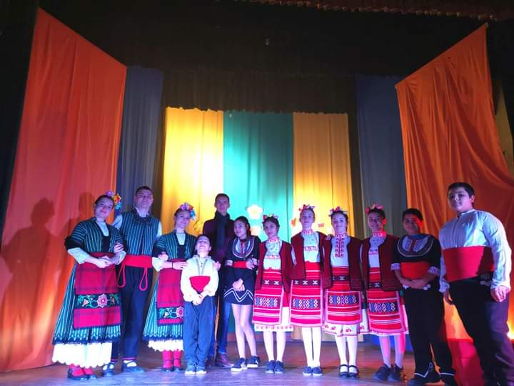
Танцов състав към НЧ „Просвета-1910“-„Данфоров горун“.

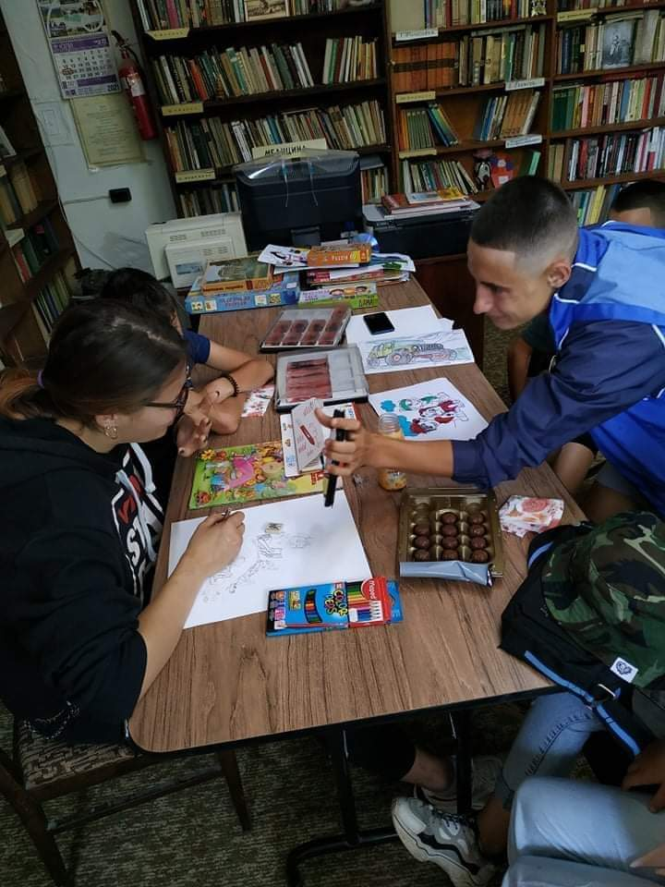
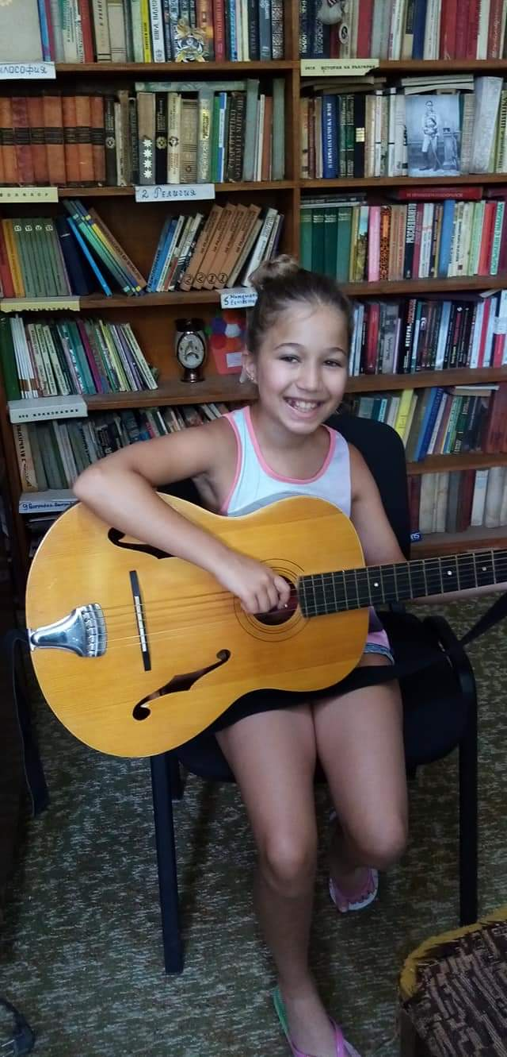 Летни занимания.
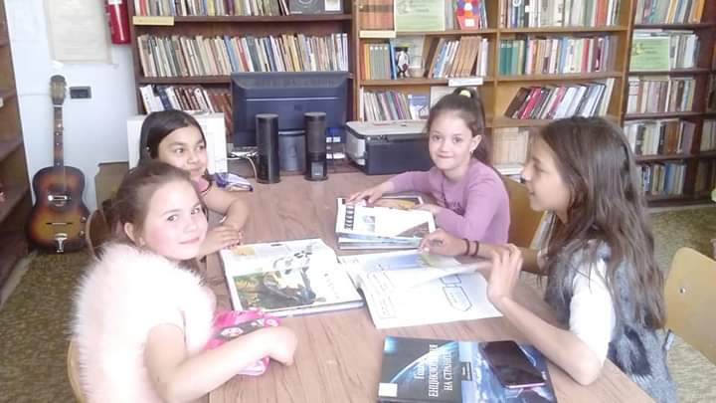
Читателски посещения в библиотеката. 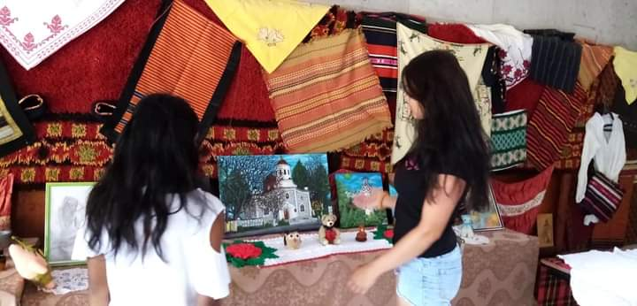
Изложба на читалищни самодейци.

